ИСПОЛЬЗОВАНИЕ ИМПЕДОМЕТРА ДЛЯ ИЗМЕРЕНИЯ
ПАРАМЕТРОВ ВОЛНОВОДНЫХ ДИАФРАГМ
Волноводный импедометр
Волноводный импедометр (рис. 1) предназначен для измерения полных сопротивлений волноводных нагрузок; причем измерение полного сопротивления нагрузок обычно сводится к сравнению измеряемого сопротивления с волновым сопротивлением тракта импедометра.
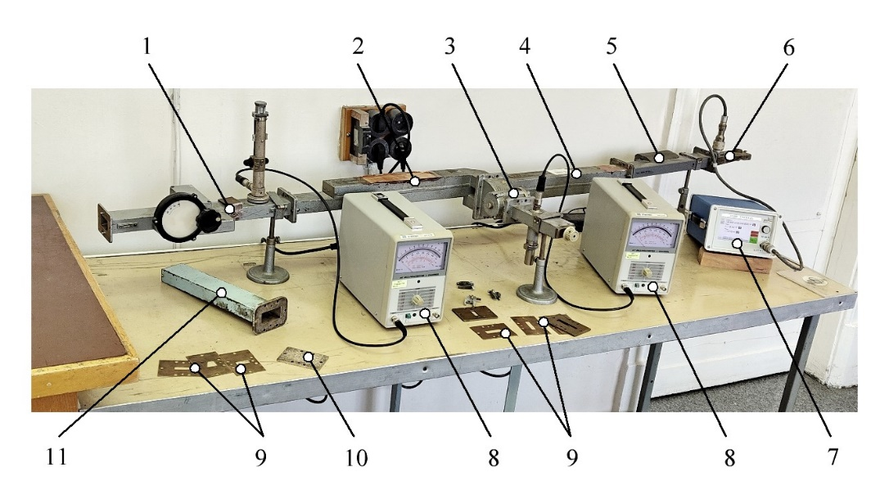
Рис. 1
Зная модуль коэффициента отражения волны от нагрузки – $\left|Γ\right|$ и его фазу $ψ$, можно определить полное сопротивление нагрузки по следующей формуле:
$$Z=Z_{0}∙\left[\frac{1-{\left|Γ\right|}^{2}}{1+{\left|Γ\right|}^{2}-2∙\left|Γ\right|∙cos ψ}+j\frac{2∙\left|Γ\right|∙sin ψ}{1+{\left|Γ\right|}^{2}-2∙\left|Γ\right|∙cos ψ}\right] (1)$$
где $Z_{0}$ – волновое сопротивление тракта импедометра. Таким образом, чтобы найти полное сопротивление нагрузки, нормированное на сопротивление тракта импедометра $Z_{0}$, необходимо измерить величины $\left|Γ\right|$ и $ψ$.
Рассмотрим работу отдельных узлов импедометра предназначенных для измерения $\left|Γ\right|$ и $ψ$. Для определения модуля коэффициента отражения волны – $\left|Γ\right|$ от нагрузки используется схема, показанная на рис. 2. Основным элементом этой схемы является двунаправленный ответвитель (поз. 2, 3 и 4 на рис. 1), который устанавливается между исследуемой нагрузкой и генератором СВЧ. Генератор подключается к основному каналу ответвителя через коаксиально-волноводный переход (КВП) и волноводный вентиль. Это необходимо для согласования генератора с волноводным трактом и защиты его в случае сильных отражения от нагрузки. Во вторичном канале 1 направленного ответвителя (см. рис. 2) возбуждается волна пропорциональная падающей волне в основном канале, а в канале 2 – волна пропорциональная отраженной волне.
Рис. 2
Сигналы падающей и отраженной волн поочередно через волноводный переключатель (поз. 3 на рис. 1) подаются на детектор и далее на вольтметр (поз. 8 на рис. 1). Если при нахождении переключателя в положении «Падающая» показание вольтметра равно $α_{пад}$, а в положении «Отраженная» – $α_{отр}$, то модуль коэффициента отражения $\left|Γ\right|$ определится по формуле
$$\left|Γ\right|=\left|\frac{{U }_{отр}}{U_{пад}}\right|=\sqrt{\frac{α_{отр}}{α_{пад}}} . (2)$$
При этом в данном выражении учтено, что детектор имеет квадратичную характеристику. Если же нет уверенности в квадратичности детектора, то необходимо снять его характеристику и пользоваться ею при вычислениях. Методика определения характеристики детектора (с использованием фазометра) изложена в «Инструкции по эксплуатации импедометра» (§ 4).
Следующий этап – измерение фазового угла $ψ$ коэффициента отражения. Схема измерения фазового угла показана на рис. 3.
Рис. 3
Основным элементом схемы является фазовращатель (поз. 1 на рис. 1). Перемещением диэлектрической пластины фазовращателя осуществляется поворот фазы волны, распространяющейся в волноводе. Поворот фазы происходит вследствие того, что при своем перемещении поперек волновода пластина проходит области с различным значением напряженности электрического поля и, следовательно, изменяет длину волны, распространяющейся на этом участке волновода. С помощью неподвижного зонда регистрируется изменение фазы по изменению амплитуды стоячей волны в плоскости расположения зонда. При этом, прежде чем начинать измерения, необходимо для повышения чувствительности настроить зонд и детектор с помощью двух коаксиальных шлейфов.
Измерение фазового угла $ψ$ производится следующим образом. Плавным вращением ручки фазовращателя устанавливается на вольтметре минимальное показание, что будет соответствовать положению зонда в минимуме напряжения стоячей волны. Допустим, что показание шкалы фазовращателя при этом равно m₁. Затем нагрузка отключается от фазометра и вместо нее к прибору подключается короткозамыкатель (поз. 10 на рис. 1). Вращением ручки фазовращателя вновь устанавливается на индикаторе минимальное значение показаний. При этом надо следить, чтобы сигнал на индикаторе не проходил через максимум, т. е. вращать ручку следует в сторону уменьшения показаний индикатора. Отметив показание шкалы фазовращателя m₂, можем найти фазовый угол коэффициента отражения по следующей формуле:
$$\left|ψ\right|={180}^{0}-\left|ϕ_{2}-ϕ_{1}\right| (3)$$
где $ϕ_{1}$ и $ϕ_{2}$ – углы, взятые по градуировочному графику фазовращателя соответственно полученным делениям m₁ и m₂ на шкале фазовращателя.
Знак фазового угла определяется следующим образом. Если при замене нагрузки короткозамыкателем ручку фазовращателя для установки минимума на вольтметре приходится поворачивать в сторону увеличения показаний на шкале фазовращателя (m₂ > m₁, что соответствует введению диэлектрической пластины), то фаза $ψ$ коэффициента отражения для измеряемой нагрузки имеет знак «+». В противном случае (m₂ < m₁) фаза имеет знак «−».
Найденные величины $\left|Γ\right|$ и $ψ$ позволяют определить полное сопротивление нагрузки либо по формуле (1), либо с использованием круговой диаграммы полных сопротивлений (диаграммы Смита).
Диафрагмы
В настоящей работе в качестве исследуемых нагрузок используются волноводные диафрагмы, применяемые обычно для компенсации неоднородностей в волноводных передающих линиях, когда к ним не предъявляются требования большой широкополосности. Диафрагмами называются тонкие металлические перегородки, частично перекрывающие поперечное сечение волновода (рис. 4). Наиболее типичны из них симметричные емкостная, индуктивная и резонансная диафрагмы.
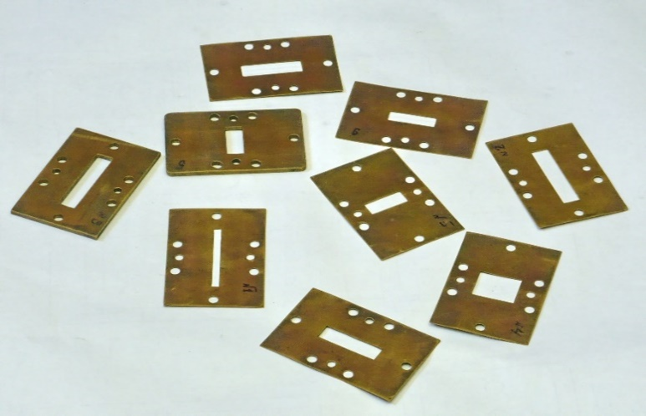
Рис. 4
Емкостная диафрагма уменьшает зазор между широкими стенками волновода. В зазоре между кромками диафрагмы происходит концентрация силовых линий электрического поля и сосредоточивается некоторый запас реактивной энергии. Продольные токи, текущие на широких стенках волновода, частично ответвляются на пластинки диафрагмы и замыкаются в виде токов смещения в зазоре. Поэтому схемой замещения емкостной диафрагмы являются сосредоточенная емкость, включенная параллельно между проводниками двухпроводной линии (рис. 5).
Рис. 5 Рис. 6
В случае индуктивной диафрагмы продольные токи на противоположных широких стенках волновода частично замыкаются через пластины, непосредственно соединенные с этими стенками. Токи, текущие по пластинам диафрагмы, создают магнитное поле, расположенное в плоскости, параллельной широким стенкам волновода. Поэтому схема замещения индуктивной диафрагмы представляется сосредоточенной индуктивностью, включенной параллельно между проводниками двухпроводной линии (рис. 6).
Нормированная на проводимость волновода реактивная составляющая проводимости емкостной диафрагмы определяется формулой
$$B_{C}=\frac{4a}{Λ}∙ln\left[cosec\left(\frac{π d}{2 a}\right)\right], (4)$$
тогда как для индуктивной диафрагмы:
$$B_{L}=-\frac{Λ}{b}∙{ctg}^{2}\left[\frac{π d}{2b}\right], (5)$$
где $Λ$ – длина волны в волноводе.
Кроме емкостных и индуктивных диафрагм, широкое распространение получили так называемые резонансные диафрагмы, форма и размер которых выбираются таким образом, чтобы на заданной (резонансной) частоте проводимость диафрагмы была равна нулю. При этом условии диафрагма не оказывает влияния на распространение волны в волноводе. Схема замещения тонкой резонансной диафрагмы показана на рис. 7.
Рис. 7 Рис. 8
Можно показать, что координаты углов $(x,y)$ окна резонансной диафрагмы должны подчиняться уравнению
$$y^{2}=\frac{λ^{2}}{16}+x^{2}∙\frac{4 b^{2}-λ^{2}}{4 a^{2}}, (6)$$
которое представляет собой уравнение гиперболы (рис. 8). Таким образом, очевидно, что возможно множество диафрагм, имеющих одну и ту же резонансную частоту.
Порядок выполнения работы
- Собрать схему, показанную на рис. 9. Так как фазометр практически не вносит отражений, данная схема приемлема для всех необходимых измерений.
Рис. 9
Установить на генераторе (см. рис. 10) рабочую частоту 5 000 МГц. Далее на генераторе необходимо установить режим модуляции выходного сигнала меандром с частотой 1 кГц. Последнее необходимо для корректной работы используемых вольтметров переменного тока (поз. 8 на рис. 1).
- Измерить описанным выше способом сопротивления емкостных диафрагм 1, 2 и 3. Сравните экспериментальные результаты для диафрагм 1 и 2 с величинами, вычисленными по формуле (4). При сравнении принять во внимание, что в соответствии со схемой измерений на рис. 5 диафрагма не является оконечным элементом в тракте – после нее стоит согласованная нагрузка. Сопоставить измеренные сопротивления диафрагм 2 и 3; объяснить разницу.
- На той же частоте провести аналогичные измерения для индуктивных диафрагм 4, 5 и 6. Для вычислений и сравнений использовать формулу (5).
- Измерить сопротивления диафрагм 7, 8 и 9 на частоте 5 000 МГц.
- Рассчитать по формуле (7) резонансную частоту для диафрагмы 8. На вычисленной частоте измерить сопротивление этой диафрагмы.
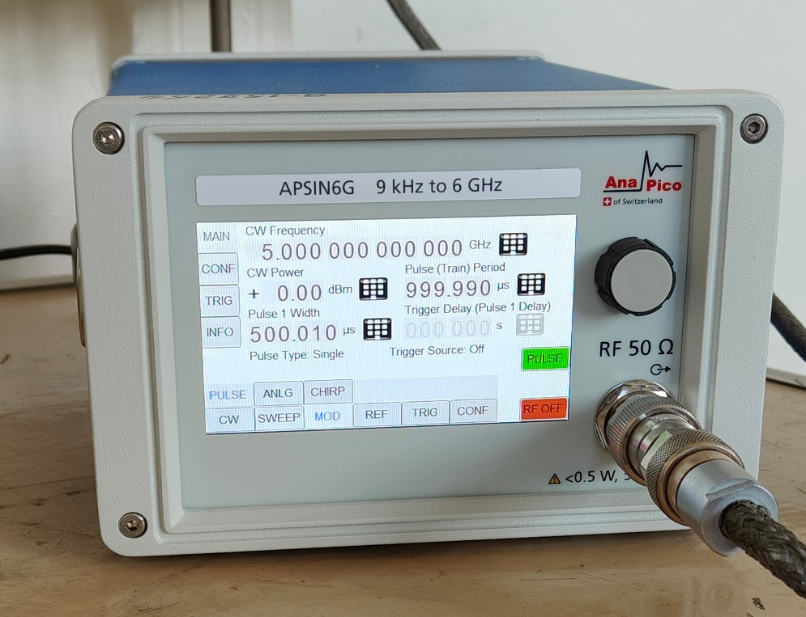
Рис. 10

Справочные размеры
Поперечные размеры волновода: a = 24 мм, b = 48 мм.
Размеры диафрагм приведены в таблице.
№ диафр. | 1 | 2 | 3 | 4 | 5 | 6 | 7 | 8 | 9
d (мм) | 4 | 10,2 | 10,1 | 20 | 9,6 | 10
a′(мм) |  |  |  |  |  |  | 10,5 | 9,9 | 8,1
b′(мм) |  |  |  |  |  |  | 37 | 35,3 | 28,3
Контрольные вопросы
- Индуктивная диаграмма, ее принцип действия и эквивалентная схема. Реальная диафрагма обладает конечной толщиной, поэтому ее проводимость должна отличаться от рассчитанной по формуле (5) величины. Указать, в какую сторону будет отличие и почему?
- Емкостная диафрагма, ее принцип действия и эквивалентная схема. Реальная диафрагма обладает конечной толщиной, поэтому ее проводимость должна отличаться от рассчитанной по формуле (4) величины. Указать, в какую сторону будет отличие и почему?
- Резонансная диафрагма, ее принцип действия и эквивалентная схема.
- Указать источники погрешностей при измерении полных сопротивлений импедометром; требования, предъявляемые к отдельным узлам импедометра, для уменьшения погрешностей.
- Дать сравнительный анализ работы измерительной линии и импедометра.
- Можно ли грубо измерить полное сопротивление нагрузки, пользуясь только одним фазометром?
- Объяснить назначение и использование диаграммы Смита.
Библиографический список
Гинзтон Э. Л. Измерения на сантиметровых волнах. М., 1960.
Калинин В. И., Герштейн Г. М. Введение в радиофизику. М., 1957.
Лебедев В. И. Техника и приборы СВЧ. М., 1970.
Милованов О. С., Собенин Н. П. Техника сверхвысоких частот. М., 1980.

